à mi-chemin
chambre d’hôtes / Infos Pratiques
« le plaisir de la campagne à 15 minutes de Toulouse »

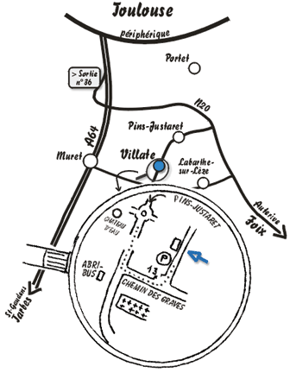
Accès depuis Toulouse
Prendre l'A64 direction Foix (gratuit), puis suivre la sortie n°36 Auterive, Labarthe-sur-Lèze.
Après une dizaine de kilomètres sur la N20, prendre à droite au premier rond-point, direction Pins-Justaret, Villate.
Traverser Pins-Justaret. Au rond-point du château d'eau, prendre tout droit vers Villate. Après 300 mètres, avant d'arriver au village, prendre à gauche au Chemin des Graves, puis encore à gauche au n°13.
C'est là, à mi chemin

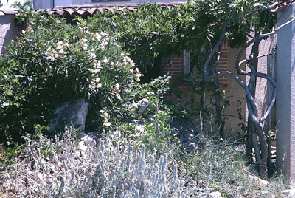
Contact :
Madame Roselyne Llop

13, chemin des graves
31860 Villate

Tél : 05.61.76.40.08
Mobile : 06.86.60.23.78

e-mail :
infoamichemin@free.fr

page perso :
www.amichemin.free.fr

Contact :
Madame Roselyne Llop

13, chemin des Graves
31860 Villate

Tél. : 05.61.76.40.08
Mobile : 06.86.60.23.78

E-mail :
infoamichemin@free.fr

Page perso :
www.amichemin.free.fr
Tarif : à partir de 40 €
la nuitée

tarif dégressif selon la durée, nous consulter

